**TECNOLOGÍA DE AVANZADA**

|  |  |
| --- | --- |
| icon-4 | Contamos con Ingenieros, científicos, técnicos y gerentes de primera clase. |
| icon-4 | Contamos con la tecnología más reciente y avanzada del sector ambiental. |
| icon-4 | Tenemos la solución para resolver cualquier reto ambiental que se nos presente. |
| icon-4 | Proveemos servicios personalizados y de alta calidad para pequeñas, medianas y grandes empresas por igual, adaptándonos a las necesidades de cada empresa. |
| icon-4 | Fuimos los primeros en introducir tecnologías innovadoras al mercado Venezolano como desnatadores (Skimmers) que recuperan aceites de la superficie de agua al igual la tecnología de ultra filtración y reciclaje de aguas industriales |
| icon-4 | Invertimos una parte importante de nuestros ingresos en investigaciones y desarrollos. |
| icon-4 | Hemos trabajado con todas las compañías nacionales y multinacionales. |

**SERVICIOS INTEGRALES**

Ofrecemos una amplia gama de servicios en sitio de operaciones petroleras y en nuestros **dos centros integrales de manejo de desechos**.

**En nuestras instalaciones**

* Bioremediación de suelos contaminados con hidrocarburos.
* Incineración de desechos peligrosos.
* Tratamiento de aguas industriales y aceitosas.
* Recuperación de aceites usados.
* Manejo de desechos biológicos y médicos.
* Servicio de reciclaje.
* Encapsulado de algunos desechos peligrosos.
* Recuperación de salmueras para su re-uso.

**Servicios externos en las instalaciones del cliente**

* Servicios ambientales en las operaciones de perforaciones petroleras.
* Control y saneamiento de derrames de crudo y químicos.
* Transporte de desechos peligrosos (vacuum, super vacuum, camiones y otros).
* Saneamiento y restauración de derrames de químicos e hidrocarburos.
* Recuperación de crudo con una certificación de **INTEVEP** (el brazo técnico de PDVSA).
* Saneamiento y remediación de fosas petroleras.
* Restauración e impermeabilización de fosas, con avanzada tecnología de geotextiles y geomembranas.
* Reforestación de areas recuperadas.
* Tratamiento de aguas industriales y aceitosas.
* Recolección, clasificación y transporte de desechos peligrosos.
* Tratamiento de suelos contaminados.
* Recuperación de salmueras (con fines de servicios a pozos).
* Tratamiento agua salada de producción, con fines de inyección.
* Manejo, destrucción y disposición ambientalmente segura, de lámparas fluorescentes.
* Consultoría ambiental.

**INSTALACIONES DE PRIMERA**

Centro Integral de Manejo de Desechos (CIMD) – **Santa Rosa**

[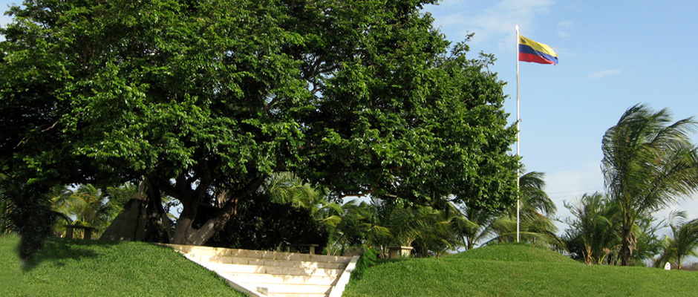](http://batour.com/wpegs/wp-content/uploads/2015/01/slider-img-01.jpg)

* 121 hectáreas totalmente permisadas y adecuadas para el procesamiento de desechos peligrosos y biorremediación de suelos contaminados con hidrocarburos.
* Personal de investigación e ingeniería en sitio.
* Zonas Verdes 100% sustentables.
* Equipos y personal de respuesta Inmediata 24/7.
* Operaciones de recepción y Procesamiento de desechos, 24/7.
* Laboratorio ambiental de análisis en sitio, completamente equipado, capaz de realizar la mayoría de los análisis necesarios para el desarrollo de los tratamientos.
* Evergreen Service C.A. reconocida por varias de las universidades más prestigiosas del país, como apoyo de pasantías y de pre y post grados en diferentes áreas de preparación a los futuros líderes de áreas ambientales.
* En ésta planta se manejan los servicios de biorremediación, recuperación de hidrocarburos, incineración de desechos, recuperación de suelos, manejo de desechos médicos y biológicos, encapsulado, lodos y ripios de perforación, limpieza de tambores y tanques, tratamiento de aguas industriales y servicios de reciclaje.

Centro Integral de Manejo de Desechos (CIMD) – **Loma Linda**

[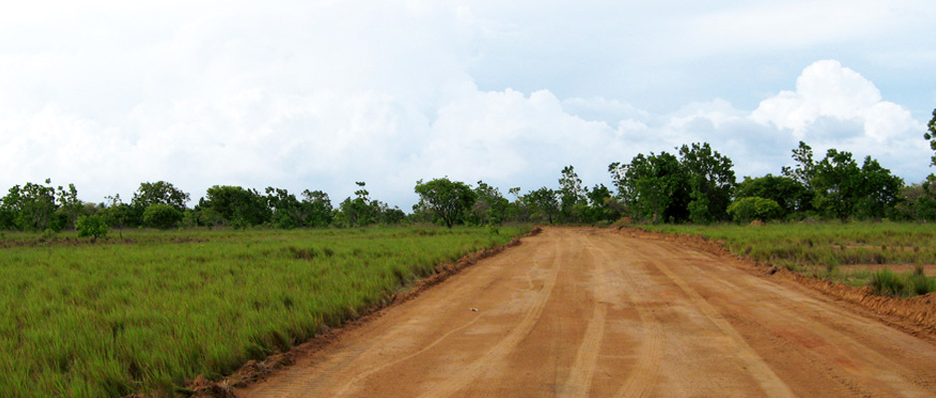](http://batour.com/wpegs/wp-content/uploads/2015/01/slider-img-02.jpg)

* Ésta planta cuenta con 150 hectáreas totalmente permisadas y adecuadas para el procesamiento de desechos.
* Personal completamente adiestrado y entrenado.
* Zonas Verdes 100% sustentables.
* Operaciones automatizadas de recepción y Procesamiento de desechos, 24/7.
* Laboratorio de análisis en sitio, completamente equipado, capaz de realizar la mayoría de los análisis necesarios para el desarrollo de los tratamientos.
* Respaldo completo y automatizado para garantizar la completa operatividad de los equipos, análisis y base de datos, en caso de fallas eléctricas externas, garantizando la continua operación, recepción y procesamientos de las diferentes corrientes de pasivos ambientales de nuestros clientes.
* En ésta planta se manejan los servicios de biorremediación de suelos contaminados con hidrocarburos y ripios provenientes de las actividades de perforación.

**RESPONSABILIDAD SOCIAL**

* Evergreen Service está orgullosa de ser parte importante en la labor de hacer de Venezuela un mejor lugar para todos.
* Estamos comprometidos en apoyar y trabajar con las comunidades locales y  nacionales.
* Evergreen Service dedica una importante parte de sus recursos y el tiempo necesario para apoyar diversas causas sociales, a través de asociaciones con organizaciones locales y nacionales.
* Adicionalmente, una parte de los recursos son invertidos localmente en apoyo directo a:
  + - Centros de atención ambulatoria.
    - Hospital de niños.
    - Modernas ambulancias.
    - Centros de cuidados de adultos mayores.
    - Escuelas primarias.
    - Asociaciones culturales y deportivas.
    - Pasantías de estudiantes de universidades, institutos y organismos públicos.
    - Apoyo a organismos policiales locales en infraestructura o materiales.
    - Ayudas sociales para medicinas y tratamientos médicos a personas de bajos recursos.

**INVERSIÓN EN EL CAPITAL HUMANO**

* Evergreen Service cree e invierte fuertemente en los integrantes de su equipo humano.
  + - Capacitación de primera para todo su personal.
    - Continua promoción y soporte para la continua educación profesional del personal.
    - Preparación anual en materia de Seguridad y Salud Ocupacional.
    - Total cobertura en salud y otros beneficios.
    - Acceso completo a las últimas tecnologías para incrementar la productividad.
    - Proveemos excelentes beneficios, que exceden a los establecidos en los convenios y leyes laborales.
* Nos preocupamos por mantener un balance en la vida laboral del personal, por lo que EVERGREEN SERVICE C.A continuamente organiza planes motivacionales, torneos deportivos y recreativos, celebraciones de fechas especiales y encuentros familiares.
  + - Comprometidos con un equipo de trabajo feliz, frecuentemente se organizan fiestas y eventos.
    - Aquí no hay cubículos – El entorno de trabajo en Evergreen es un regalo para la vista.

**Rutas Venezolanas**